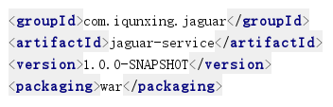

groupId：一般作为组织，机构，或者项目编号。

artifactId：一般作为项目，或者模块编号。

version：版本号。

packaging：打包类型，默认是jar。

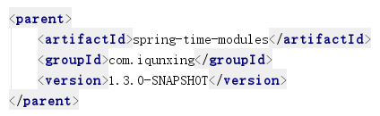

继承，继承了之后可以方便子pom引用parent的pom中的东西。比方version之类的。

另外，parent标签中的东西，打包类型一定要是pom

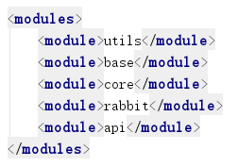

聚合，是为了方便一组项目进行统一的操作而作为一个大的整体，并不会像继承一样带版本号之类的东西。

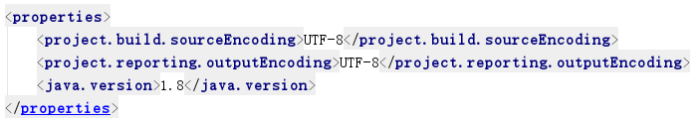

自定义变量，让后面配置的地方引用的。

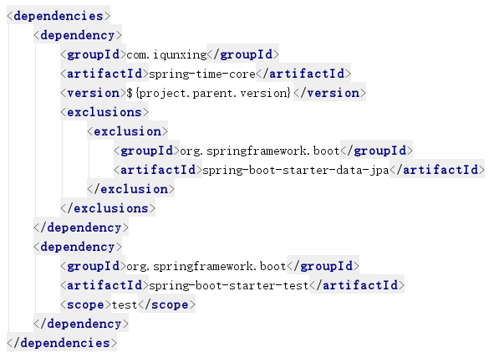

依赖包配置

scope：指定依赖的作用范围。

exclusions：去除传递性依赖。

version没写就继承parent。

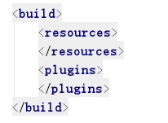

resources：项目相关的所有资源路径列表，例如和项目相关的属性文件，这些资源被包含在最终的打包文件里。

plugins：插件

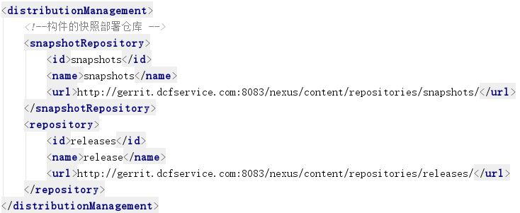

把项目部署到远程仓库中。

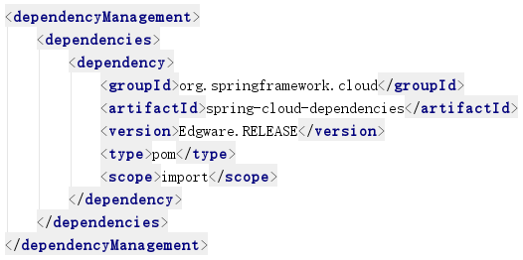

继承自该项目的所有子项目的默认依赖信息。这部分的依赖信息不会被立即加载，而是当子项目声明一个依赖（必须描述group ID和 artifact ID信息），如果group ID和artifact ID以外的一些信息没有描述，则通过group ID和artifact ID 匹配到这里的依赖，并使用这里的依赖信息。

**举个例子**，假设项目a继承了springTime，如果项目a中用到了springCloud的包，并且没有声明version，那么就会从 spring-cloud-dependencies.Edgware.RELEASE中获取对应版本的包。如果声明了version，则会加载对应version的包。

**跟dependencyManagement相对应的是dependencies标签**，子模块会自动引入父模块的dependencies依赖，而不会自动引入dependencyManagement的依赖